Муниципальное дошкольное образовательное автономное учреждение
«Детский сад №124 «Василёк» г. Орска.

Консультация для педагогов
«Речевое развитие ребенка с ОВЗ в процессе познания окружающего мира».

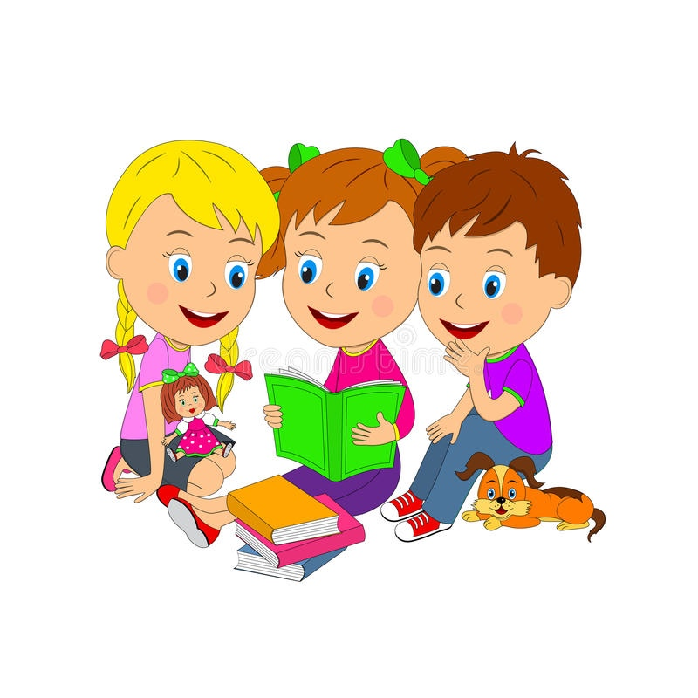

Подготовила: Воспитатель 1 категории
Гладышева Т.И.

Г. Орск 2024г.

«Речевое развитие ребенка с ОВЗ в процессе познания окружающего мира».

С каждым годом жизнь предъявляет все более высокие требования не только к нам, взрослым людям, но и к детям. Неуклонно растет объем знаний, которые нужно им передать. Очень важно, чтобы усвоение этих знаний было не механическим, а осмысленным. В период дошкольного детства у ребёнка возникают первые представления об окружающем мире, формируется умение устанавливать простейшие взаимосвязи и закономерности о явлениях окружающей жизни. Дети учатся самостоятельно применять полученные знания в доступной практической действительности.
Окружающая ребенка действительность - предметы обихода, животные, игрушки, люди, картины, природа - предоставляет богатый материал, который мы должны использовать для расширения детских восприятий и обогащения речи.
То, насколько разнообразной, интересной, познавательной, полной будет информация о мире, который окружает ребенка, во многом зависит от родителей и от нас педагогов.
В дошкольных учреждениях знакомство с окружающим миром проходит в форме специальных занятий по темам, признаки погода, времён года, наблюдения за живой и неживой природой; овощи, фрукты, грибы, ягоды; растения, деревья, цветы, комнатные растения, животные домашние и дикие; птицы перелетные и зимующие, домашние птицы и др.) Эти темы составляют основной фундамент представлений ребенка об окружающем мире, который можно постоянно развивать – расширять и дополнять.
Дети должны не только знать что-то об окружающем мире, но и уметь выразить свои знания в словах, назвать воспринимаемый предмет.

Содержание словарной работы усложняется от одной возрастной группы к другой. Усложнение в содержании программы словарной работы можно проследить в трех следующих направлениях:
1) Расширение словаря ребенка на основе ознакомления с постепенно увеличивающимся кругом предметов и явлений.

2) Введение слов, обозначающих элементарные понятия, на основе различения и обобщения предметов по существенным признакам.)
3..) Введение слов, обозначающих качества, свойства, отношения, на основе углубления знаний о предметах и явлениях окружающего мира.

Эти три направления словарной работы имеют место во всех возрастных группах.
Так, во второй младшей группе основное внимание уделяется задаче накопления, обогащения словаря, которая тесно связана с расширением знаний и представлений об окружающем мире.

В этом возрасте значительное место отводиться использованию наглядности (игрушки, картины), а также речи воспитателя.
В средней группе необходимо особое внимание уделять правильному пониманию слов и их употреблению, расширению активного словаря детей. В этой группе продолжается работа по формированию обобщающих понятий, большое внимание уделяется вычленению качеств, свойств и правильному обозначению их соответствующими словами.
Вводится задача использования слов с противоположным значением (антонимы). С этой целью можно использовать сравнение игрушек, предметов.
В этом возрасте всё ещё значительное место занимает всякого рода наглядность, однако следует больше использовать лексические упражнения, словесные дидактические игры.
Например, для активизации глаголов используется упражнение на подбор действий к предметам: «Для чего нужен этот данный предмет? Что можно им делать? В упражнении «Кто что делает?» ребёнок должен назвать как можно больше действий: «Что делает кошка?» - «Мяукает, играет, лакает молоко, мурлычет, спит, умывается».
Для формирования умения вычленять качества, свойства предметов, игрушек следует шире использовать приём сравнения. Так, например, при сравнении двух предметов задаётся вопрос: «Что у них одинаковое, а что разное? Чем предметы отличаются друг от друга?». При рассказывании по картинам, чтобы научить подбирать определения, задают вопросы: «Какой снег? (Белый, пушистый, холодный.) « А как можно сказать об этом времени года?». Затем можно прочитать стихотворение.
В старшем возрасте непосредственное восприятие окружающего мира происходит в процессе экскурсий; наблюдения, обследование предметов, рассматривание картин и другие наглядные методы продолжают занимать ведущее место. Усложнение состоит в расширении круга объектов, с которыми знакомят детей, в увеличении набора предметов и материалов, их признаков.).
По-прежнему проводятся осмотры помещения, но уже всего детского сада («Какие комнаты есть в детском саду? Как называется комната, в которой мы находимся сейчас? ).
Особое внимание уделяется обогащению детской речи прилагательными и глаголами, выражающими качества и действия наблюдаемых объектов. Проводится сравнение объекта, наблюдаемого в данный момент, с тем, который рассматривали раньше, дается их описание.

В старшем дошкольном возрасте продолжают формировать словарь ребенка. Усложнение занятий происходит за счет выделения большего числа качеств и свойств.
Чтобы обеспечить полноценное развитие словаря, необходимо наряду с занятиями широко использовать и моменты повседневной жизни, которая даёт большие возможности для закрепления и активизации речевых навыков. Причем осуществлять речевое развитие необходимо совместными усилиями специалистов и родителей. Это особенно важно для детей с речевыми нарушениями.

Успешное речевое развитие детей с ОВЗ напрямую зависит от чувственного восприятия ребенком окружающего мира и от его предметной деятельности. Дошкольник самостоятельно познает мир, многообразие его предметов и явлений, делая на этом пути удивительные открытия. Он воспринимает действительность, разноцветную, звучащую, по-разному пахнущую, различную по форме, размеру, вкусу, восприятию на ощупь. Так ребенок получает первые впечатления, делает первые наблюдения и первые выводы.

Взаимосвязь логопеда и воспитателя.

Основное отличие: логопед исправляет нарушения речи, а воспитатель под руководством логопеда активно участвует в коррекционной работе.
Работа воспитателя по развитию речи во многих случаях предшествует логопедическим занятиям. Воспитатель создает необходимую познавательную и мотивационную базу для формирования речевых навыков. Например, если запланирована тема «Домашние животные», то воспитатель проводит познавательное занятие, лепку или рисование по этой теме, дидактические, настольные, сюжетно-ролевые, подвижные игры, беседы, наблюдения, знакомит детей с произведениями художественной литературы по данной тематике. Т.е. воспитатель проводит занятия по развитию речи, ознакомлению с окружающим миром (познавательному развитию) по особой системе с учетом лексических тем.
Также воспитатель должен создавать условия для развития речевой деятельности и речевого общения детей. Т.е. организовывать и поддерживать речевое общение детей на занятиях, вне занятий, побуждать внимательно слушать других детей и вслушиваться в содержание их высказываний; создавать ситуацию общения; формировать навыки самоконтроля и критического отношения к речи; организовывать игры на развитие звуковой культуры речи; привлекать внимание к длительности звучания слова, последовательности и месту звуков в слове; проводить работу по развитию слухового и речевого внимания, словесной памяти; привлекать внимание к интонационной стороне речи.
Воспитатель активно участвует в коррекционном процессе, способствуя устранению речевого дефекта и нормализации психики ребёнка в целом. В своей работе он руководствуется обще дидактическими принципами. Это – принципы системности и последовательности, принцип индивидуального подхода. Осуществляется также коррекционная работа в течение всего времени общения с

детьми как на фронтальных занятиях, так и в режимных моментах (на прогулке, экскурсии, в играх и развлечениях). Желательно планировать фронтальные занятия по развитию речи и познавательному развитию во второй половине дня.

Логопед руководит работой воспитателя по расширению, уточнению и активизации словарного запаса, усвоению грамматических категорий, развитию связной речи детей.
Специальными исследованиями установлено, что уровень развития речи детей находится в прямой зависимости от степени сфорсированности тонких
дифференцированных движений рук. Поэтому речевое развитие рекомендуется стимулировать тренировкой движений пальцев рук, особенно у детей с речевой патологией.
Личностно-ориентированная модель взаимодействия с детьми позволяет методически обогатить само понятие «коррекционно-речевой процесс» как интересную, разнообразную и одновременно – целенаправленную и систематическую совместную деятельность ребенка, и педагога – самые разные речевые упражнения и игры, беседы, рассматривание картинок и книжных иллюстраций, предметно-практическую, театрализованную деятельность и др.
Но для выработки прочных навыков правильного звукопроизношения недостаточно только занятий с учителем - логопедом. Необходимы дополнительные упражнения с воспитателем группы детского сада, родителями.
В работе с детьми ОВЗ применяются следующие подходы:
1. - индивидуальный подход;
- предотвращение наступления утомляемости;
- активизация познавательной деятельности;
- проведение подготовительных занятий;
- обогащение знаниями об окружающем мире;
- коррекция всех видов высших психических функций: памяти, внимания, мышления;
- проявление педагогического такта.
2. Нетрадиционные формы и приёмы организации коррекционно-образовательного процесса с детьми с ОВЗ.
У каждого педагога своя технология, методы и приёмы работы с детьми ОВЗ. Наряду с общепринятыми методами и приемами вполне обосновано использование оригинальных, творческих методик, эффективность которых очевидна.

А). Кинезиологические упражнения. Кинезиология - наука о развитии умственных способностей и физического здоровья через определенные двигательные упражнения. «Рука является вышедшим наружу головным мозгом» сказал И. Кант. Выполняя кинезиологические упражнения, мы развиваем у детей мозолистое тело, повышаем стрессоустойчивость, синхронизируем работу полушарий, улучшаем мыслительную деятельность, способствуем улучшению памяти и внимания, облегчаем процесс чтения и письма. Упражнения проводятся по специально разработанным комплексам: Растяжки нормализуют гипертонус (неконтролируемое чрезмерное мышечное напряжение) и гипотонус (неконтролируемая мышечная вялость).
Дыхательные упражнения улучшают ритмику организма, развивают самоконтроль и произвольность.
Глазодвигательные упражнения позволяют расширить поле зрения, улучшить восприятие. Однонаправленные и разнонаправленные движения глаз и языка развивают межполушарное взаимодействие и повышают энергетизацию организма.
При выполнении телесных движений развивается межполушарное взаимодействие, снимаются непроизвольные, непреднамеренные движения и мышечные зажимы. Оказывается, человеку для закрепления мысли необходимо движение.
Упражнения для релаксации способствуют расслаблению, снятию напряжения.
Б). Использование Су-Джок массажера.
Одной из нетрадиционных логопедических технологий является Су –Джок терапия ("Су" – кисть, "Джок" – стопа). В основе метода Су -Джок лежит система соответствия, или подобия, кистей и стоп всему организму в целом.
Актуальность использования массажера Су-джок в коррекции у детей с ОВЗ состоит в том, что:
во-первых, ребенок очень пластичен и легко обучаем, но для детей с различными нарушениями характерна быстрая утомляемость и потеря интереса к обучению. Использование массажера Су-джок вызывает интерес и помогает решить эту проблему;
во – вторых, детям нравится массировать пальцы и ладошки, что оказывает благотворное влияние на мелкую моторику пальцев рук, тем самым, способствуя развитию речи.
Приемы работы Су – Джок массажером: Массаж специальным шариком. Поскольку на ладони находится множество биологически активных точек, эффективным способом их стимуляции является массаж специальным шариком. Шариком ребенку воздействуют на пальчики, кисти, ладошки рук, прокатывая его между ними. У ребенка повышается тонус мышц, происходит прилив крови к конечностям. Вследствие этого происходит улучшение мелкой моторики и чувствительности конечностей ребенка.

Массаж эластичным кольцом. Пружинные кольца надеваются на пальчики ребенка и прокатываются по ним, массируя каждый палец до его покраснения и появлении ощущения тепла. Эту процедуру необходимо повторять несколько раз в день.
Массаж позволяет активизировать межполушарное взаимодействие, синхронизировать работу обоих полушарий мозга. Их содержание и ритм максимально приближены к характеру самого движения, чтобы у ребенка возникал конкретный образ. Вначале дети выполняют упражнения, молча, по показу, затем, по мере формирования правильного произношения, проговаривают текст. Позже они произносят тексты самостоятельно.
В). Массаж карандашами.
Общеизвестным является факт, что движения рук человека теснейшим образом связаны с развитием его речи, что упражнения для пальцев стимулируют работу мозга.
В педагогике хорошо известно и широко применяется такое эффективное средство для развития мелкой моторики, как пальцевые игры и упражнения.
Научить детей самомассажу рук несложно. С помощью граненых карандашей ребенок массирует запястья, кисти рук: пальцы, ладони, тыльные поверхности ладоней, межпальцевые зоны. Такой массаж и игры с карандашами будут стимулировать речевое развитие малыша, способствовать овладению тонкими движениями пальцев, улучшат трофику тканей и кровоснабжение пальцев рук. Особый интерес массажные упражнения вызывают у детей, если их выполнение сочетается с проговариванием коротких стихотворений и рифмовок.
Г). Нетрадиционная техника рисования в работе с детьми с ОВЗ.
Нетрадиционные техники рисования - это способы создания нового, оригинального произведения искусства, в котором гармонирует все: и цвет, и линия, и сюжет. Это огромная возможность для детей думать, пробовать, искать, экспериментировать, а самое главное, самовыражаться.
Включение в работу с детьми ОВЗ нетрадиционных техник рисования позволяет развивать сенсорную сферу не только за счет изучения свойств изображаемых предметов, выполнение соответствующих действий, но и за счет работы с разными изобразительными материалами. Кроме того, осуществляется стимуляция познавательного интереса ребенка (использование предметов, которые окружают его каждый день в новом ракурсе - можно рисовать собственной ладошкой, пальчиками, использовать вместо кисточки мятую бумагу или листик березы). Происходит развитие наглядно - образного, и словесно- логического мышления, активизация самостоятельной мыслительной деятельности детей.
Рекомендуемые техники нетрадиционного рисования с детьми, имеющими общее недоразвитие речи:

рисование пальчиками;
рисование ватными палочками;
рисование ладошками;
рисование печатками и различными предметами;
рисование восковыми мелками и свечой;
печать по трафарету;
рисование мятой бумагой;
аппликация из бумажных шариков;
рисование сыпучим материалом (песок, манка, скорлупа и т.д.);
кляксография с трубочкой.
Таким образом, использование нетрадиционных техник рисования в работе с детьми, имеющими речевые нарушения, может способствовать преодолению моторной неловкости (а значит и слабых изобразительных умений, демонстрируемых детьми при проведении традиционных занятий по изобразительной деятельности); по-новому открывает перед ребёнком мир, что помогает активизировать и расширить словарный запас; даёт представление о новых возможностях взаимодействия предметов, позволяя установить грамматические закономерности при описании своих действий, а также создаёт мощную психофизиологическую базу для развития речи.
Д). Песочная терапия.
Можно использовать игры и игровые упражнения с песком (манкой) в индивидуальной работе с детьми с ОВЗ. Погружение обеих рук в песок снимает мускульное, психоэмоциональное напряжение ребенка и развивает моторику рук. Ребенок как бы раскрепощается, он не боится неправильно написать, нарисовать (ведь на песке можно легко все исправить). В играх дети сразу же «заселяют» песок «жителями» и начинают с ними разговаривать. Надо только учить детей сочетать движения языка и пальцев в песке при проговаривании слогов, слов. Дети обыгрывают в песке сказки, придумывают рассказы.
Е). Игровые технологии. Любая технология обладает средствами, активизирующими деятельность детей, в некоторых же технологиях эти средства составляют главную идею и основу эффективности результатов. Это можно отнести и к игровой технологии. Игровые технологии представляют широкие возможности для творческой деятельности детей, интеллектуального развития, формирования познавательного интереса и творческого мышления, речевого развития детей. Целью игры на занятиях является формирование связной речи, расширение словарного запаса детей с ОВЗ, автоматизация поставленных звуков речи, стимулирование речевой и познавательной активности воспитанников, закрепление

знаний детей о правилах пожарной безопасности, включение детей в конкретное практическое действие, повышение степени участия родителей в коррекционной работе.
З). Использование фонетической (речевой) ритмики.
Одним из эффективных приемов работы над произносительной стороной речи детей может выступать фонетическая ритмика (речевая ритмика). Содержание фонетической ритмики является обучение детей выполнению крупных и мелких движений тела, рук, ног, которые следует сопровождать произнесением как звуков и слогов, так и слов и фраз. В процессе целенаправленной работы стремительно развивающиеся артикуляционные движения ведут к более успешному овладению произносительными умениями.
Можно вызывать тот или иной звук в течение 1 – 2 недель. Если за это время появление звука не происходит, необходимо перейти к новому звуку, после чего снова вернуться к ранее вызываемому звуку. Вызываемые звуки и сопровождаемые их движения. Например, Звук А. Руки расположить перед грудью. В момент произнесения звука плавно и широко развести руки в стороны.
Таким образом, применяя нетрадиционные формы и приёмы организации коррекционно-образовательного процесса, педагоги решают главную цель работы с детьми с ОВЗ - научить их осваивать то, что очень важно в жизни каждого человека - умение передать информацию, поддержать беседу, установить контакт, пересказать (к случаю) поучительную или смешную историю, найти способ уйти от ссоры во время спора и т. д. Именно в процессе общения происходит становление ребёнка как личности, формирование познавательных способностей, нравственное, умственное и речевое развитие.
Насколько обширны и разнообразны познания ребенка, во многом зависит и от воспитания и образования семьи.
Мы стараемся направлять деятельность родителей – проводим консультации, оформляем папки – передвижки, обсуждаем эти темы в индивидуальных беседах.
В заключении хочется отметить - речевое развитие происходит в процессе познания ребёнком окружающего мира, что возможно только в совместной деятельности всего коллектива, родителей и ребёнка.

